ЗАДАНИЯ для дистанционной работы
С 20 по 30 апреля 2020 года 8 б класс
Классный руководитель Шестакова Е.В.

№  п\п | Предмет | Тема урока | Тренировочные задания | Контрольные задания (на проверку учителю) | Ф.И.О. учителя, телефон, эл.почта/вайбер
Понедельник 20 апреля
1 | Алгебра | Решение систем неравенств с одной переменной | №874,875(устно), 876,877 | Решите неравенство:  а)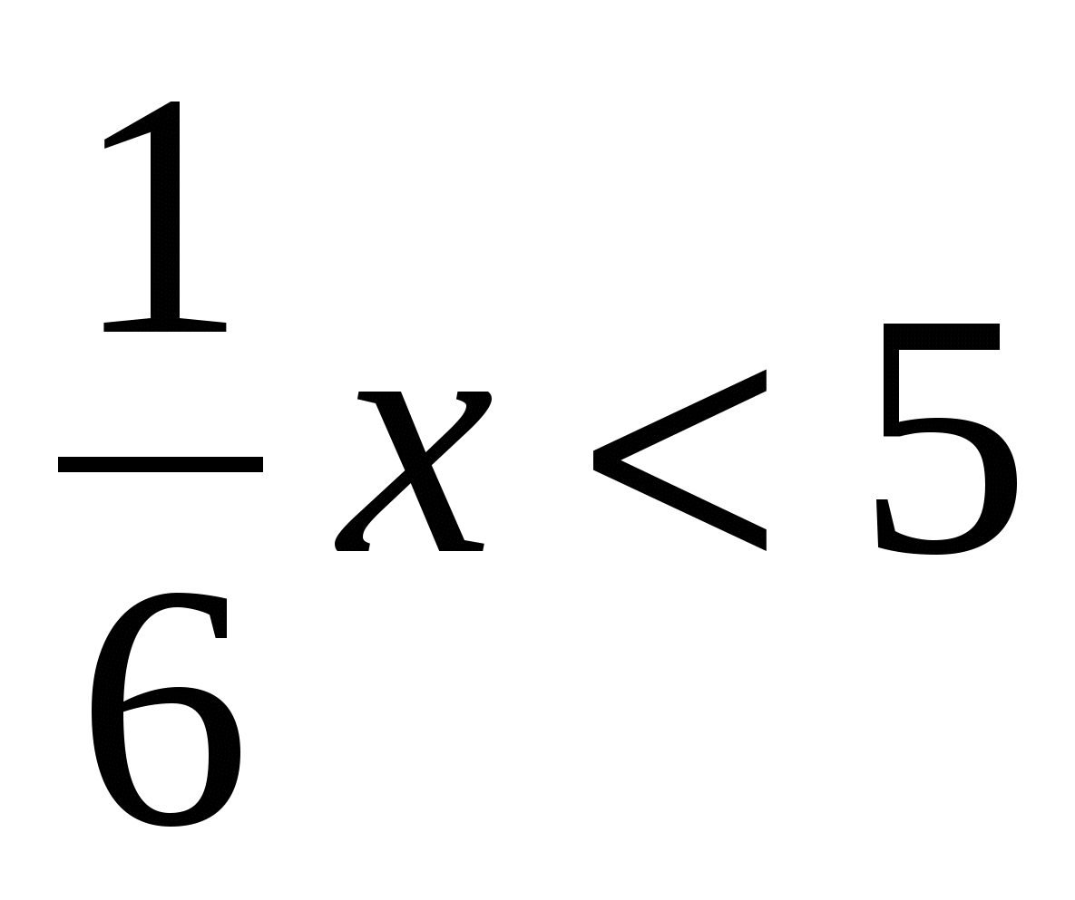;  б)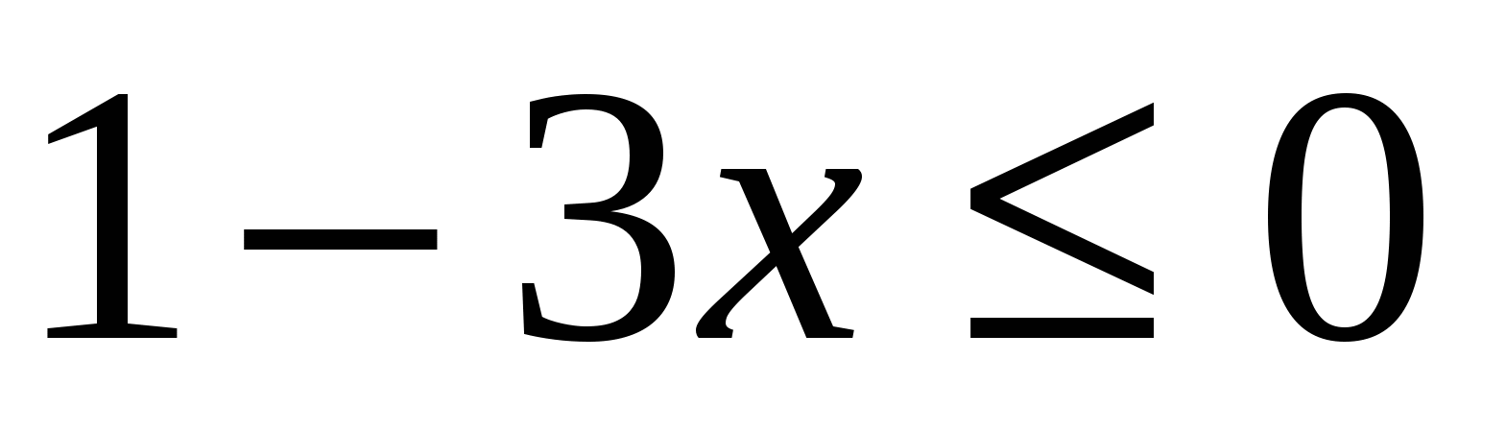;  в) 5(у – 1,2) – 4,6 > 3y + 1. | Шпатова А.С. 89643588158, shurlik.78@yandex.ru
2 | Музыка | Музыка в храмовом синтезе искусств.  Неизвестный Свиридов «Хоровой цикл», | Рассмотрите изображения икон (используя ресурсы интернета). Определите, к каким жанрам изобразительного искусства (светским или религиозным) они принадлежат. | .Подготовьте презентацию к виртуальному путешествию в известные вам храмы и монастыри, на выставки древнерусской иконописи, концерты духовной музыки. | Рыженкова С.В.  ssemen.76@mail.ru  89500976676
3 | Биология | Врожденные и приобретенные программы поведения. | Вопросы 1-5 с.344  https://interneturok.ru/subject/biology | Пройти онлайнтест https://interneturok.ru/lesson/biology/8-klass/bpovedenie-i-psihikab/zakonomernosti-raboty-golovnogo-mozga-vrozhdennye-i-priobretennye-formy-povedeniya/testcases | Романюк Ирина Дмитриевна,  89041366223, idromaniuk@mail.ru
4 | Английский язык | Формирование умения работы с текстом | Задание на карточке. Чтение текста | Задание на карточке. Прочитать текст и выполнить задания по тексту | Пожитная О.В. 89041214840, Dolgova84@yandex.ru
5 | Химия | Контрольная работа: «Строение атома» | - https://videouroki.net/tests/tiest-po-tiemie-stroieniie-atoma-8-klass.html  - HYPERLINK "https://infourok.ru/test-po-himii-po-teme-stroenie-atoma-klass-614133.html"  - https://www.yaklass.ru/ | Тест  https://infourok.ru/test-po-himii-po-teme-stroenie-atoma-klass-614133.html  https://testedu.ru/test/ximiya/8-klass/stroenie-atoma.html | Романюк Ирина Дмитриевна,  89041366223, idromaniuk@mail.ru
6 | География | Природные зоны Западно-Сибирской равнины. Пар.42 стр.208-211 | Прочитать параграф. Ответить на вопросы в конце параграфа, записать в тетрадь определения | Стр.211. вопр.2.письменно. «Дайте характеристику самой большой по площади природной зоны Западной Сибири» | Шестакова Е.В. 89041363726  shestakova elena 59@mail.ru
7 | физкультура | ОФП | Подтягивание 1х -max  Отжимание 2 хmax «М», 2х20 «Д»  Пресс 2 х 30 «М», 2 х 25 «Д»  Скакалка – 2х100 | дневник | Кузьмин А.В.  89016408070
Вторник 21 апреля
1 | История | Музыкальное и театральное искусство ( | Прочитать с.97 – 100 учебника, | Письменные ответы на вопросы с.100-101 | Половникова Вера Геннадьевна  Тел.89086636454
2 | Алгебра | Решение систем неравенств с одной переменной | №879,881 | Решите систему неравенств:  а)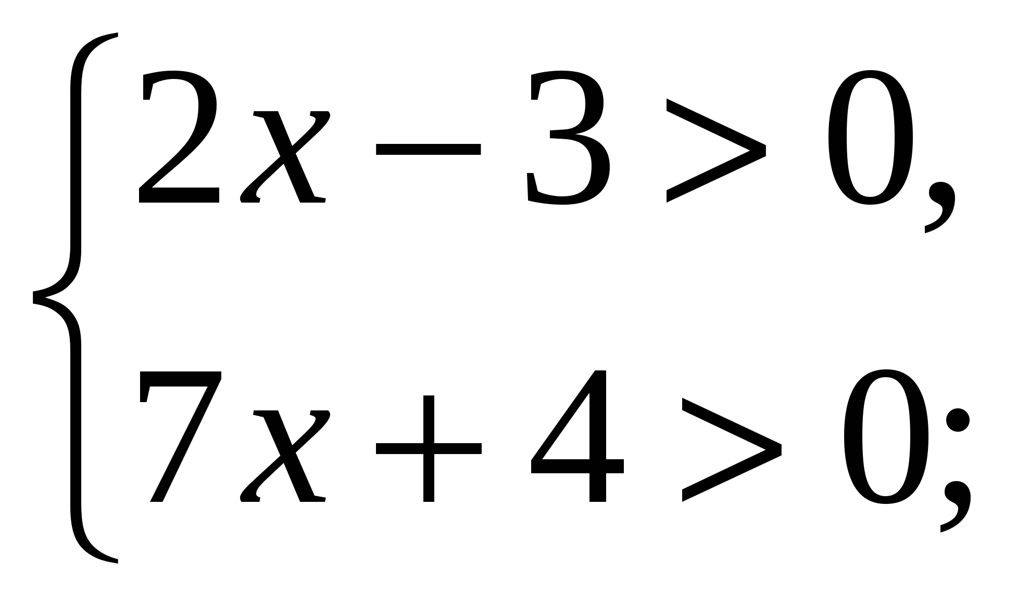  б)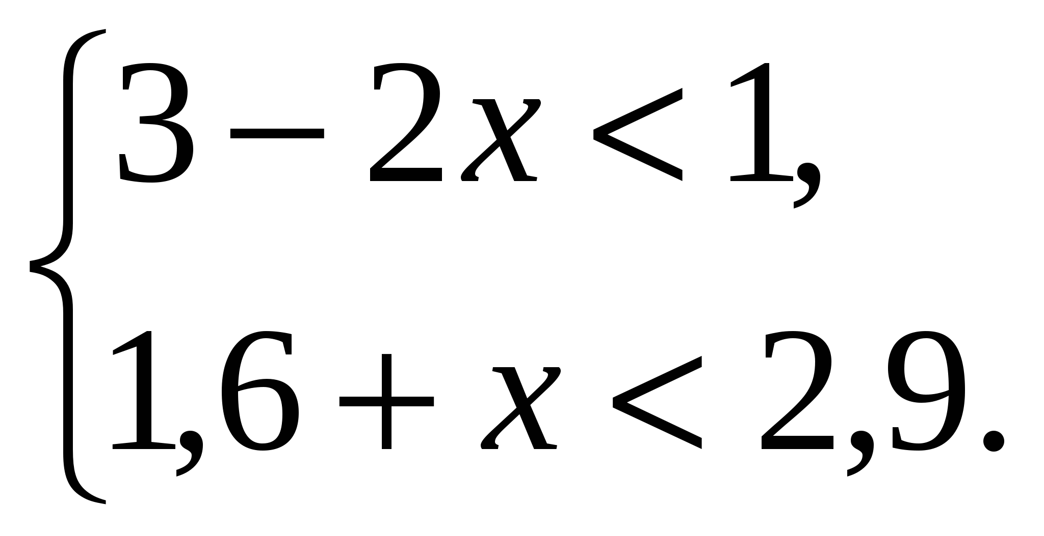 | Шпатова А.С. 89643588158, shurlik.78@yandex.ru
3 | Литера-  тура | Великая отечественная войнав стихотворениях  поэтов и песни военных лет. | Просмотреть видео урок по адресу:https://resh.edu.ru/subject/lesson/2140/ | Выполнить тренировочные задания после просмотра урока.  Скрин результатов отправить в Вайбер учителю. | Шуткина Ж.В.  89041325354  z_shutkina@mail.ru  или ВКонтакте.
4 | Геометрия | Касательная к окружности | №634,636 | №638 | Шпатова А.С. 89643588158, shurlik.78@yandex.ru
5 | Физика | Источники света. Распространение света.  П. 63 | Упражнение 44 № 1, 2 | - Ответьте на вопросы:  а) Какие бывают источники света?  б) Какую линию называют световым лучом?  в) Что собой представляет тень?  - Выполните задания:  а) На рисунке изображены протяженный источник света SS’ и экран, между которыми находится непрозрачное тело М. Какими буквами обозначены границы тени и полутени этого тела на экране?  б) Какие буквы обозначают границы тени непрозрачного тела М на экране? S — точечный источник света. | Шуткин А.С.,  89041201056,  22062009a@gmail.com
6 | Химия | Электроотрицательность. Степень окисления. | Вопросы 1-3 с.145  - https://interneturok.ru/subject/chemistry/class/8  - https://infourok.ru/testDesigner/testView/72062  - https://obrazovaka.ru/test/elektrootricatelnost-himicheskih-elementov-tablica.html  - https://www.yaklass.ru/ | Пройти онлайнтест №1  https://uchitelya.com/himiya/109259-test-elektrootricatelnost-stepen-okisleniya.html | Романюк Ирина Дмитриевна,  89041366223, idromaniuk@mail.ru
7 | Физкультура | ОФП | Подтягивание 1х -max  Отжимание 2 х max «М», 2х20 «Д»  Пресс 2 х 35 «М», 2 х 30 «Д»  Скакалка – 2 х 120 | дневник | Кузьмин А.В.  89016408070
Среда 22 апреля
1 | Русский язык | Понятие о чужой речи. Комментирующая часть. Прямая речь. | Способы передачи чужой речи. Предложения с прямой речью. Разделительные и выделительные знаки препинания в предложениях с прямой речью, №402 | § 65-67,упр.403; п.67-68, | Шуткина Ж.В.  89041325354  z_shutkina@mail.ru  или ВКонтакте
2 | Английский язык | Повторение правила Past Simple Tense | Три формы неправильных глаголов. Составление предложений | Выучить три формы неправильных глаголов | Пожитная О.В. 89041214840, Dolgova84@yandex.ru
3 | Алгебра | Решение систем неравенств с одной переменной | №888,890,892 | №959 | Шпатова А.С. 89643588158, shurlik.78@yandex.ru
4 | Биология | Особенности высшей нервной деятельности человека.  Сон и сновидения. | Вопросы 1-6 с.348  Вопросы 1-14 с.356  https://interneturok.ru/subject/biology | Пройти онлайнтест №1  https://interneturok.ru/lesson/biology/8-klass/bpovedenie-i-psihikab/osobennosti-vysshey-nervnoy-deyatelnosti-cheloveka-rech-soznanie/testcases  Пройти онлайнтест №2https://interneturok.ru/lesson/biology/8-klass/bpovedenie-i-psihikab/biologicheskie-ritmy-son-i-ego-znachenie/testcases | Романюк Ирина Дмитриевна,  89041366223, idromaniuk@mail.ru
5 | Физкультура | ОФП | Подтягивание 2х -max  Отжимание 3х 25 «М», 2х20 «Д»  Пресс 3 х 25 «М», 3 х 20 «Д»  Скакалка – 2 х 120 | дневник | Кузьмин А.В.  89016408070
6 | Литера-тура | В.П. Астафьев. Слово о писателе. «Фотография, на которой меня нет»: картины военного детства. Образ главного героя. | Просмотреть видео урок по адресу:  https://resh.edu.ru/subject/lesson/2141/  Прочитать рассказ «Фотография, на которой меня нет» | Выполнить тренировочные задания по адресу:https://resh.edu.ru/subject/lesson/2141/  Скрин результатов отправить в Вайбер учителю. | Шуткина Ж.В.  89041325354  z_shutkina@mail.ru  или ВКонтакте.
Четверг 23 апреля
1 | История | Народы России в XVIII веке | Прочитать с.101-104учебника | Письменные ответы на вопросы с.104-105 | Половникова Вера Геннадьевна  Тел.89086636454
2 | Геометрия | Решение задач по теме «Касательная к окружности» | №641,642 | №643 | Шпатова А.С. 89643588158, shurlik.78@yandex.ru
3 | Английский язык | Повторение правила Present Perfect Tense | Составление предложений в Present Perfect Tense | Задание на карточке (составить предложения в Present Perfect Tense) | Пожитная О.В. 89041214840, Dolgova84@yandex.ru
4 | ИЗО | Мой костюм-мой облик |  | Создание модели одежды “Мы на дискотеке” | Прасолец Л.Ю.  Prasolets@mail.ru  89500511145
5 | Физика | Видимое движение светил.  П. 64 | Стр. 195 задание 1 | Стр. 195 задание 3, 4 | Шуткин А.С.,  89041201056,  22062009a@gmail.com
6 | Русский язык | Понятие о чужой речи. Комментирующая часть. Косвенная речь. | Способы передачи чужой речи. Предложения с косвенной речью. | § 68, №406 | Шуткина Ж.В.  89041325354  z_shutkina@mail.ru  или ВКонтакте
7 | Физкультура | ОФП | Подтягивание 2х -max  Отжимание 3х 25 «М», 2х20 «Д»  Пресс 3 х 25 «М», 3 х 20 «Д»  Скакалка – 2 х 120 | дневник | Кузьмин А.В.  89016408070
Пятница 24 апреля
1 | Информатика | Назначение и возможности локальных сетей. Топология сетей. | Просмотреть видео-урок на повторение, изучить новый материал на сайте,  Глава 6, п.6.1- п.6.2  учебника прочитать, | Ответить на вопрос 1, подготовить сообщение вопрос 2 стр.121 в текстовом редакторе, файл сохранить, отправить на проверку | Лысцова Л.И., телефон 89149381744, эл.почта  lyubov.lyscova@mail.ruвайбер 89025783960
2 | География | Природные ресурсы Западно-Сибирской равнины и условия их освоения. Пар.43 стр.212-215 | Прочитать параграф. Ответить на вопросы в конце параграфа. | Стр.214. Табл. на стр.214 в тетрадь | Шестакова Е.В. 89041363726  shestakova elena 59@mail.ru
3 | ОБЖ | Профилактика вредных привычек | Параграф 8.7 конспект | Рисунок «Скажи вредным привычкам нет» | Бриков И.Н.  89526238460  brikov94@list.ru
4 | Обществознание | Инфляция и семейная экономика. | Прочитать пар.26 с.215-224 | Выполнить задания на стр.222-224 письменно | Половникова Вера Геннадьевна  Тел.89086636454
5 | Русский язык | Прямая речь. Разделительные и выделительные знаки препинания в предложениях с прямой речью | Предложения с прямой речью. Замена косвенной речи прямой Предложения с косвенной речью. Замена прямой речи косвенной | § 69 Упр. 410. | Шуткина Ж.В.  89041325354  z_shutkina@mail.ru  или ВКонтакте
6 | Технология |  | Исследовательский этап проекта. Развитие идей. | Работа над проектом | Шолохов Анатолий Александрович  т. 89526127742  е-mail: sholohov.anatoly @yandex.ru
7 | Технология | Работа над творческим проектом «Мой профессиональный выбор» | Выявить как со временем изменяются требования к подготовке специалистов в различных сферах профессиональной деятельности.  Какие новые специальности появились в последние годы, в чем их специфика, в каких учебных заведениях им обучают. | оформить в проект | Арефьева Татьяна Владимировна  т. 89501464563  е-mail: atv-1978@yandex.ru
Понедельник 27 апреля
1 | Алгебра | Контрольная работа «Неравенства с одной переменной и их системы» | Решите неравенства:  а) 0,01(1-3х)0,02х+3,01  б) 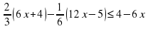  2).Найдите все натуральные числа удовлетворяющие неравенству: а)  3).При каких значениях Х дробь 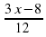 больше дроби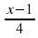  4).Решите систему неравенств:  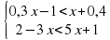  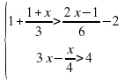 |  | Шпатова А.С. 89643588158, shurlik.78@yandex.ru
2 | Музыка | Свет фресок Дионисия — миру | Послушайте «Фрески Дионисия» Р. Щедрина. Какими звучностями композитор достигает живописности образов, умиротворения, неторопливого движения мысли, духовного движения к светлым идеалам человека? | В музыкальном дневнике самоконтроля опишите свои впечатления о прослушанном произведении. | Рыженкова С.В.  ssemen.76@mail.ru  89500976676
3 | Биология | Воля, эмоции, внимание.ЛР№16:Измерение числа колебаний образа усеченной пирамиды в различных условиях | Вопросы 1-9 с.362  Лаборат. работа с.363  https://interneturok.ru/subject/biology | Пройти онлайнтестhttps://interneturok.ru/lesson/biology/8-klass/bpovedenie-i-psihikab/osobennosti-vysshey-nervnoy-deyatelnosti-cheloveka-emotsii-i-pamyat/testcases | Романюк Ирина Дмитриевна,  89041366223, idromaniuk@mail.ru
4 | Английский язык | Введение новых лексических единиц по теме «Хобби» | Составление предложений с новыми лексическими единицами | Устное монологическое высказывание «Моё хобби» | Пожитная О.В. 89041214840, Dolgova84@yandex.ru
5 | Химия | Основные виды химической связи: ковалентная неполярная и ковалентная полярная связи. | - https://himi4ka.ru/ogje-2018-po-himii/urok-3-stroenie-veshhestv-himicheskaja-svjaz-kovalentnaja-poljarnaja-i-nepoljarnaja-ionnaja-metallicheskaja.html  - https://interneturok.ru/lesson/chemistry/9-klass/bhimicheskaya-svyaz-elektroliticheskaya-dissociaciyab/kovalentnaya-polyarnaya-svyaz/testcases  - https://www.yaklass.ru/ | Пройти онлайнтестhttps://interneturok.ru/lesson/chemistry/9-klass/bhimicheskaya-svyaz-elektroliticheskaya-dissociaciyab/kovalentnaya-polyarnaya-svyaz/testcases | Романюк Ирина Дмитриевна,  89041366223, idromaniuk@mail.ru
6 | География | Восточная Сибирь: величие и суровость природы. Климат Восточной Сибири. Пар.44-45. Стр.215-223. | Прочитать параграф. Ответить на вопросы в конце параграфа. | Стр.223.вопр.2 в тетрадь письменно. | Шестакова Е.В. 89041363726  shestakova elena 59@mail.ru
7 | физкультура | ОФП | Подтягивание 2х -max  Отжимание 2х 30 «М», 2 х 30 «Д»  Пресс 3 х 25 «М», 2 х 30 «Д»  Скакалка - 130 | дневник | Кузьмин А.В.  89016408070
Вторник 28 апреля
1 | История | Родной край в XVIII веке (экономическое развитие) | Найти материал в различных источниках (интернет, справочники, учебники) | Подготовить сообщение по теме урока | Половникова Вера Геннадьевна  Тел.89086636454
2 | Алгебра | Определение степени с целым показателем | №964,965,966,967 | 1. Вычислите: а) 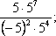 б) 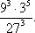  2. Упростите выражение: а) 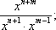 б) 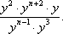 | Шпатова А.С. 89643588158, shurlik.78@yandex.ru
3 | Литература | Автобиографический характер рассказа «Фотография, на которой меня нет» | Выполнить контрольные задания по адресу: https://resh.edu.ru/subject/lesson/2141/  Прежде, чем их выполнить, надо зарегистрироваться. | Учебник. Творческое задание с.206 | Шуткина Ж.В.  89041325354  z_shutkina@mail.ru  или ВКонтакте.
4 | Геометрия | Градусная мера дуги окружности | №649,650 | 1.Чему равна градусная мера центрального угла окружности, опирающегося на дугу, составляющую 5/12 окружности?  2.Найдите градусные меры двух дуг окружности, на которые её делят две точки, если градусная мера одной из дуг на 100° больше градусной меры другой. | Шпатова А.С. 89643588158, shurlik.78@yandex.ru
5 | Физика | Отражение света. Закон отражения света.Плоское зеркало.  П. 65, 66 | Упражнение 45 № 1, 3 | - Постройте изображение в плоском зеркале  - Выполните задания:  а) На рисунках должны быть обозначены углы падения светового луча. На каком из них это обозначение сделано верно?  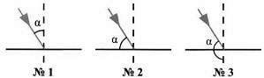  б) На рисунках обозначены углы отражения светового луча. На каком из них обозначение сделано правильно?  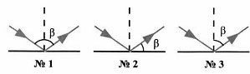  в) На рисунках изображены падающий и отраженный световые лучи. На каком из них отраженный луч построен правильно?  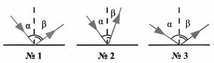 | Шуткин А.С.,  89041201056,  22062009a@gmail.com
6 | Химия | Основные виды химической связи: ионная связь, металлическая связь. | - https://interneturok.ru/lesson/chemistry/9-klass/bhimicheskaya-svyaz-elektroliticheskaya-dissociaciyab/ionnaya-svyaz/testcases  - https://www.yaklass.ru/p/himija/89-klass/stroenie-veshchestva-18844/-ionnaia-sviaz-18885/re-b0551a32-f243-4911-aa5f-8a79c0f26255  - https://www.yaklass.ru/ | Пройти онлайнтест  https://interneturok.ru/lesson/chemistry/9-klass/bhimicheskaya-svyaz-elektroliticheskaya-dissociaciyab/ionnaya-svyaz/testcases | Романюк Ирина Дмитриевна,  89041366223, idromaniuk@mail.ru
7 | Физкультура | ОФП | Подтягивание 1х -max  Отжимание 3х 25 «М», 2 х 30 «Д»  Пресс 3 х 20 «М», 3 х 15 «Д»  Скакалка – 3 х 100 | дневник | Кузьмин А.В.  89016408070
Среда 29 апреля
1 | Русский язык | Р/Р Диалог. | Диалог, знаки препинания при диалоге | § 70 Упр. 414. | Шуткина Ж.В.  89041325354  z_shutkina@mail.ru  или ВКонтакте
2 | Английский язык | Обучение правилам описания фотографии или картинки | Задание на карточке. Описать картинку | Задание на карточке. Самостоятельно описать картинку | Пожитная О.В. 89041214840, Dolgova84@yandex.ru
3 | Алгебра | Определение степени с целым показателем | №969,970,976 | Упростите выражение  Преобразуйте выражение:  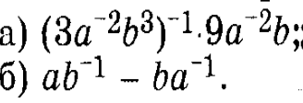 | Шпатова А.С. 89643588158, shurlik.78@yandex.ru
4 | Биология | Контрольная работа: «Высшая нервная деятельность. Поведение и психика». |  | Пройти онлайнтест  https://iq2u.ru/tests/test/run/2078 | Романюк Ирина Дмитриевна,  89041366223, idromaniuk@mail.ru
5 | Физкультура | ОФП | Подтягивание 1х -max  Отжимание 2 х max «М», 2х20 «Д»  Пресс 2 х 35 «М», 2 х 30 «Д»  Скакалка – 2 х 120 | дневник | Кузьмин А.В.  89016408070
6 | Литера-тура | Русские поэты ХХ века о Родине, родной природе и о себе. | Просмотреть видео урок по адресу:https://resh.edu.ru/subject/lesson/2142 | Выучить понравившееся стихотворение. Записать видеоролик или выйти на видеосвязь с учителем через Вайбер. | Шуткина Ж.В.  89041325354  z_shutkina@mail.ru  или ВКонтакте.
Четверг 30 апреля
1 | История  Четверг  30апреля | Родной край в XVIII веке (духовное развитие) | Найти материал в различных источниках (интернет, справочники, учебники) | Подготовить сообщение по теме урока | Половникова Вера Геннадьевна  Тел.89086636454
2 | Геометрия | Теорема о вписанном угле | №661,662 | 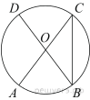  - В окружности с центром O AC и BD — диаметры. Угол ACB равен 26°. Найдите угол AOD. Ответ дайте в градусах.  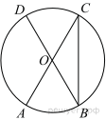  - Величина центрального угла AOD равна 110°. Найдите величину вписанного угла ACB. Ответ дайте в градусах. | Шпатова А.С. 89643588158, shurlik.78@yandex.ru
3 | Английский язык | Обучение чтению. Повторение правил чтения гласных букв в открытом слоге | Задание на карточке. Чтение слов, в которых гласная буква стоит в открытом слоге | Задание на карточке. Прочитать текст, найти слова, в которых гласные буквы стоят в открытом слоге | Пожитная О.В. 89041214840, Dolgova84@yandex.ru
4 | ИЗО | Грим, визажистика и прическа в практике дизайна |  | Создание различных образов одного и того же лица с помощью нескольких вариантов прически и грима | Прасолец Л.Ю.  Prasolets@mail.ru  89500511145
5 | Физика | Преломление света. Закон преломления света.  П. 67 | 1. Какая формула выражает закон преломления света?  1) U/R = I  2) A/t = N  3) α = γ  4) sinα/sinγ = n  2. Упражнение 47 № 2 | 1. Выполните задания?  а) На каком рисунке изображен переход светового луча в оптически менее плотную среду?  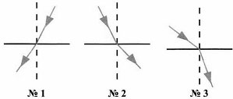  б) На рисунке показаны падающий и преломленный лучи света. В какой среде — I или II — скорость света меньше?  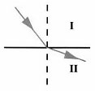  в) Угол падения луча из воздуха в стекло равен 0. Чему равен угол преломления? | Шуткин А.С.,  89041201056,  22062009a@gmail.com
6 | Физкультура | ОФП | Подтягивание 3х -max  Отжимание 2х 20 «М», 2 х 30 «Д»  Пресс 2 х 30 «М», 3 х 15 «Д»  Скакалка – 3 х 100 | дневник | Кузьмин А.В.  89016408070
7 | Русский язык | Р/Р Рассказ. | Композиция рассказа, использование в рассказе диалога как текстообразующего элемента | § 71, Упр. 419. | Шуткина Ж.В.  89041325354  z_shutkina@mail.ru  или ВКонтакте

